青冈一中高一下学期月考化学试题A+卷
1.本试卷分第Ⅰ卷(选择题)和第Ⅱ卷(非选择题)两部分,共100分。考试时间90分钟。
2.可能用到的相对原子质量:H 1 N14 O16 Mg24 Cu 64
.第I卷(选择题共50分)
一、选择题(本题包括10小题,每小题2分,共20分。每小题只有一个选项符合题意)
1.下图中能实现人工固氮的是
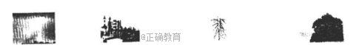
A.闪电 B.合成氨车间 C.豆科植物根瘤 D.绿色植物光合作用
2.下列各离子化合物中,阳离子与阴离子的半径之比最大的是
A. KCI B. NaBr C. LiI D. KF
3.某元素X的气态氢化物的化学式为H₂X,则X的最高价氧化物的水化物的化学式为
A. H₂XO₃ B. HXO₃ C. H₃XO₄ D. H₂XO₄
4.在自然界中既能以游离态存在又能以化合态存在的元素是
A.硫 B.硅 C.铝 D.氯
5.将少量硝酸钾固体加入Cu和稀硫酸的混合物中,有气体产生。则该气体为
A. H₂ B. NO C. NO₂ D. SO₂
6.根据元素周期表和元素周期律分析下面的推断,其中错误的是(
A.铍(Be)的原子失电子能力比镁弱
B.砹(At)的氢化物不稳定
C.硒(Se)化氢比硫化氢稳定
D.氢氧化锶[Sr(OH)₂]比氢氧化钙的碱性强
7.W、X、Y、Z 是原子序数依次增大的短周期主族元素，W、Z 同主族，W的氢化物水溶液可用于蚀刻玻璃，Y的最外层电子数是X的3倍，Y的最高正价与最低负价代数和为4。下列说法不正确的是
A.原子半径:X>Y>Z>W
B.简单氢化物的稳定性: W>Z>Y
C.Z的氧化物的水化物的酸性一定比Y 的强
D.一定条件下，X的单质可与W、Y、Z的单质分别发生化合反应
8.在强酸性溶液中,能大量共存的离子组是
A.Na⁺、K⁺、OH⁻、Cl⁻ B.K⁺、Fe²⁺、Cl⁻、NO₃⁻
C.Na⁺、ClO⁻、.SO₄²⁻、I⁻ D.Mg²⁺、Na⁺、SO₄²⁻、Cl⁻
9.A、B两原子,A原子L层比B原子M层少3个电子,B原子L层电子数恰为A原子L层电子数的2倍,则A、B分别是
A.硅和钠 B.硼和氮 C.碳和氯 D.碳和铝
10.将51.2gCu完全溶于适量浓硝酸中,收集到氮的氧化物(仅含NO、NO₂),若生成0.4molNO_{2,，}则NO的物质的量为
A 0.2 mol B 0. 4 mol C 0.6 mol D 0.8 mol
二、选择题(本题包括10小题,每小题3分,共30分。每小题只有一个选项符合题意)
11.下列其有特殊性能的材料中,由主族元素和副族元素组成的化合物是
A.半导体材料砷化镓 B.透明陶瓷材料硒化锌
C.吸氢材料镧镍合金 D.超导材料K₃C₆₀
12.下列叙述正确的是
A.品红溶液中分别通入少量SO₂气体、SO₃气体,都能褪色
B.澄清石灰水中分别通入少量CO₂气体、SO₂气体,都能生成白色沉淀
C.SO₂和SO₃的混合气体通入BaCl₂溶液,能生成两种白色沉淀
D.Na₂O₂分别与少量CO₂气体、SO₂气体反应,都能生成O₂
13.将3mol的NO₂气体依次通入下列三个分别装有足量① NaHCO₃饱和溶液、②浓H₂SO₄、③Na₂O₂的装置后,用排水法把残留气体收集起来,则收集到的气体是(同温、同压下测定)
A. 1 mol NO B.1 mol NO₂和0.05molO₂
C. 2 mol O₂ D. 0.25 mol O₂
14.亚硝酸(HNO₂)在反应中既可作氧化剂，又可作还原剂。当它作氧化剂时，其还原产物可能①NO ②NO₂ ③HNO₃ ④N₂ ⑤NH₃
A．①③ B．①②④ C．①④⑤ D．全部
15.下列事实中，不能用元素周期律解释的是
A.原子半径: K>Ca>Mg B.碱性: NaOH >Mg(OH)₂> Al(OH)₃
C.热稳定性:HF>HCl>H₂S D.酸性: H₂SO₃>H₂CO₃>H₂SiO₃
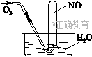
16.按右下图进行实验，试管内充满NO，然后间歇而缓慢地通入一定体积的O₂，下面有关实验最终状态的描绘，不正确的是
A．若最终有气体剩余，气体可能是NO
B．若最终有气体剩余，气体呈红棕色
C．试管内溶液为稀硝酸
D．试管内液面高度肯定会上升
17.下图是部分短周期元素原子半径与原子序数的关系图。则下列说法正确的是( )
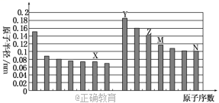
A．Z、N两种元素的离子半径相比，前者较大
B．X、N两种元素的气态氢化物的沸点相比，前者较低
C．由X与M两种元素组成的化合物不能与任何酸反应，但能与强碱反应
D．Z的氧化物能分别溶解于Y的氢氧化物和N的氢化物的水溶液
18.已知甲、乙、丙、丁是四种中学化学中常见的物质,其转化关系如图所示。则甲和丁不可能是
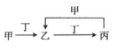
A.N₂和O₂ B.Cl₂和Fe C.C和O₂ D.SO₂和NaOH溶液
19..a、b、c、d为原子序数依次增大的短周期主族元素,a原子核外电子总数与b原子次外层的电子数相同;c所在周期数与族数相同;d与a同族。下列叙述正确的是
A. 原子半径:d>c>b>a
B. 4种元素中b的金属性最强
- c的氧化物的水化物是强碱
D. d单质的氧化性比a单质的氧化性强
20.铜和镁的合金4.6g完全溶解于浓硝酸，若反应中硝酸被还原为4480mlNO₂和336mlN₂O₄气体（标况），在反应后的溶液中，加入足量的氢氧化钠溶液，生成的沉淀质量为
A.9.02g B.8.51g C.8.26g D.7.04g

第Ⅱ卷 (非选择题 共50分)
三、非选择题(本题包括5小题,共50分)
21（8分）下表是元素周期表的一部分，回答下列有关问题:
周期  族 | IA | IIA | IIIA | IVA | VA | VIA | VIIA | O
1 | ①
2 |  |  |  | ② | ③ | ④
3 | ⑤ | ⑥ | ⑦ |  |  | ⑧ | ⑨
(1)从⑤到⑨元素中非金属性较强的元素是_________(用元素符号表示)，这些元素的最高价氧化物对应的水化物中碱性最强的是________________(填化学式)。
(2)写出元素④具有强氧化性的氢化物的化学式：_______________________________。
(3)写出一种由①、③、④三种元素形成的常见离子化合物:________________________________。
(4)用电子式表示⑥、⑨形成化合物的过程:___________________________________。
22.（10分）短周期元素X、Y、Z、M的原子序数依次增大，元素X的一种高硬度单质是宝石，Y²⁺电子层结构与氖相同，Z的质子数为偶数，室温下M单质为淡黄色固体，回答下列问题：
（1）M元素位于周期表中的第______周期、_______族。
（2）Z元素是____，其在自然界中常见的二元化合物是____。
（3）X与M的单质在高温下反应的化学方程式为______，产物分子为直线形，其化学键属__________共价键（填“极性”或“非极性”）。
（4）四种元素中的____可用于航空航天合金材料的制备，其单质与稀盐酸反应的化学方程式为_________。

23.(7分) 实验室制取氨气通常有两种方法:①用固体氢氧化钙与氯化铵共热；②在常温下用固体氢氧化钠与浓氨水混合。
(1)方法①制取氮气的化学方程式为 ，方法②应选用的_______(填“A”或“B”)。
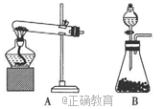
(2)如果要获得干燥的氨气,应选用的干燥剂是
A.浓硫酸 B.碱石灰 C.五氧化二磷
(3)收集氨气应使用 法。
(4)进行右图所示喷泉实验时，上部烧瓶中已充满干燥的NH₃,引发喷泉的操作是
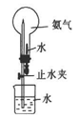
24.（15分）某化学兴趣小组为探究铜与浓硫酸的反应，用下图所示装置进行有关实验。请回答：
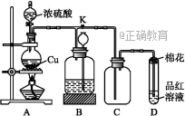
（1）装置A中发生反应的化学方程式为 。
（2）装置D中试管口放置的棉花中应浸一种液体，这种液体是 。
（3）装置B的作用是贮存多余的气体。当D处有明显的现象后，关闭旋塞K，移去酒精灯，但由于余热的作用，A处仍有气体产生，此时B中长颈漏斗内液面上升，广口瓶内液面下降，则B中应放置的液体是(填字母) 。
a.水 b.酸性KMnO₄溶液 c.浓溴水 d.饱和NaHSO₃溶液
（4）实验中，取一定质量的铜片和V L 18 mol·L^{－1}硫酸放在圆底烧瓶中共热，直到反应完毕，发现烧瓶中还有铜片剩余，该小组学生根据所学的化学知识认为还有一定量的硫酸剩余。
①有一定量的余酸但未能使铜片完全溶解，你认为原因是 。
②下列药品中能用来证明反应结束后的烧瓶中确有余酸的是 (填字母)。
a.铁粉 b.BaCl₂溶液 c.银粉 d.Na₂CO₃溶液
③实验结束时测得铜减少了3.2 g，则被还原的硫酸的物质的量为 mol；转移的电子为 mol；反应后溶液中硫酸根离子的物质的量浓度为 mol·L^{－1}。（反应后溶液的体积为V L）

25.(10分)二氧化铈(CeO₂)是一种重要的稀土金属氧化物。工业上,以废电视机显示屏为原料(含CeO₂、SiO₂、FeO、Fe₂O₃等)提取二氧化铈和硫酸铁铵[NHFe(SO₄)₂]的工艺流程如下:
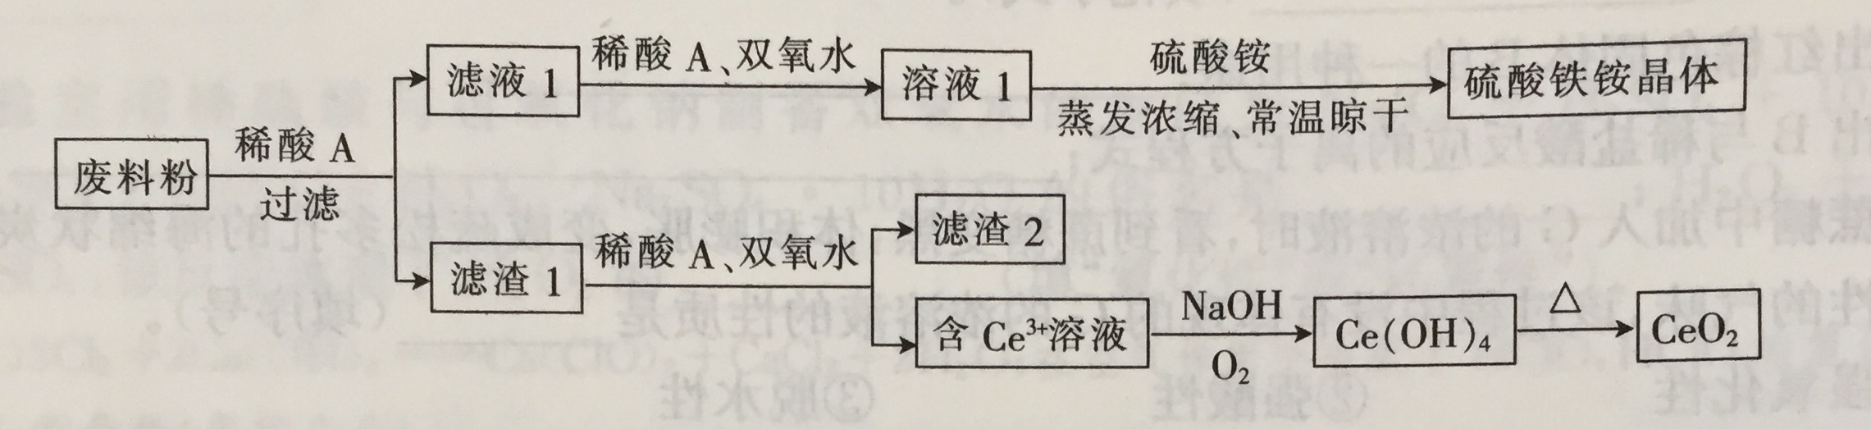
已知:CeO₂既不与强酸反应,也不与强碱反应。
(1)向硫酸铁铵溶液中滴加烧碱溶液并微热,观察到的现象是________________。
(2)滤渣2的主要成分是_____________(填化学式);在滤液1中加入双氧水的目的是______________________________。
(3)稀酸A中溶质的化学式为________________。
(4)用离子方程式表示滤渣1转化成Ce³⁺的离子方程式__________________________________________。

高一化学月考I卷 参考答案
.第I卷(选择题共50分)
一、选择题(本题包括10小题,每小题2分,共20分)
1.B 2.D 3.D 4.A 5.B 6.C 7.C 8.D 9.C 10.B
二、选择题(本题包括10小题,每小题3分,共30分)
11.B 12.B 13.D 14.C 15.D 16..B 17.D 18.A 19.B 20.B
第Ⅱ卷 (非选择题 共50分)
三、非选择题(本题包括5小题,共50分)
21.（8分）(1) Cl NaOH （各1分） (2)H₂O₂（2分）
(3) NH₄NO₃或NH₄NO₂ （2分） (4)
（2分）
22（10分）（1）三 ⅥA （每空1分） （2）Si SiO₂ （每空1分）
（3）C+2SCS₂₍ ( 2分) 极性（1分）
（4）Mg（1分） Mg+2HCl==MgCl₂+H₂↑（2分）
23.（7分）(1)NH₄Cl+Ca(OH)₂CaCl₂+2NH₃↑+2H₂O(2分) B(1分)
(2)B(1分)
(3)向下排空气(1分)
(4)挤压胶头滴管,打开止水夹(2分)
24.（15分）（除注明的1分外，其余每空2分）
（1）Cu+2H₂SO₄(浓) CuSO₄+SO₂↑+2H₂O
（2）（1分）碱液（其它合理答案也可）
（3）d
（4）①随着反应的进行，浓硫酸变为稀硫酸，而铜不能与稀硫酸反应；
②ad ③0.05 0.1 (18V-0.05)/V
25.（10分,每空2分）答案:(1)产生红褐色沉淀和有刺激性气味的气体
（2）SiO₂ ； 将Fe²⁺氧化成Fe³⁺
(3)H₂SO₄
(4)2CeO₂+H₂O₂+6H⁺=2Ce³⁺+O₂↑+4H₂O

